

ПРЕДСТАВИТЕЛЬНОЕ СОБРАНИЕ

БАБАЕВСКОГО МУНИЦИПАЛЬНОГО РАЙОНА

РЕШЕНИЕ

от 27.05.2021 № 618
г. Бабаево

Об утверждении Отчета
временно исполняющего
обязанности руководителя
администрации Бабаевского
муниципального района
за 2020 год

В соответствии с Федеральным законом Российской Федерации от 06 октября 2003 года № 131-ФЗ «Об общих принципах организации местного самоуправления в Российской Федерации», статьей 34 Устава Бабаевского муниципального района, заслушав и обсудив Отчет временно исполняющего обязанности руководителя администрации Бабаевского муниципального района за 2019 год, Представительное Собрание Бабаевского муниципального района
РЕШИЛО:
1. Отчет временно исполняющего обязанности руководителя администрации Бабаевского муниципального района за 2020 год принять к сведению.
2. По результатам рассмотрения утвердить Отчет временно исполняющего обязанности руководителя администрации Бабаевского муниципального района за 2020 год с оценкой «удовлетворительно».
3. Настоящее решение подлежит официальному опубликованию в районной газете «Наша жизнь» и размещению на официальном сайте администрации Бабаевского муниципального района в информационно-телекоммуникационной сети «Интернет».

Глава Бабаевского
муниципального района Ю.В. Парфенов

УТВЕРЖДАЮ:
Временно исполняющий обязанности руководителя администрации Бабаевского муниципального района
/Н.Х. Пузенков/



Отчет временно исполняющего обязанности руководителя
администрации Бабаевского муниципального района
за 2020 год



Бабаево
2021

Отчет содержит оценку деятельности администрации Бабаевского муниципального района, информацию об основных результатах и направлениях ее работы в 2020 году. Представление настоящего отчета осуществляется в целях повышения эффективности, открытости и доступности деятельности администрации района.
Согласно данным мониторинга муниципальных образований Вологодской области на протяжении последних четырех лет социально-экономическое развитие Бабаевского района имеет положительную тенденцию (красная линия на графике).
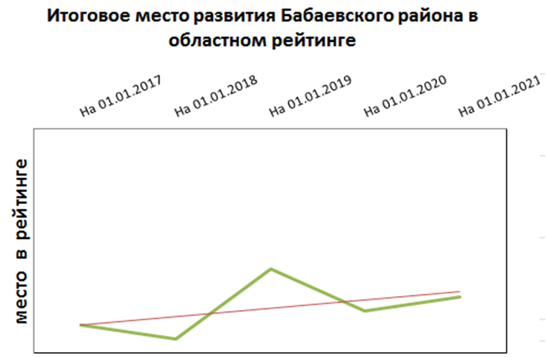

Для целей мониторинга применяют следующие абсолютные показатели:
- Оборот организаций,
- Инвестиции в основной капитал,
- Ввод жилья,
- Оборот розничной торговли,
- Объем платных услуг,
- Количество индивидуальных предпринимателей,
- Поступление собственных доходов в бюджет,
- Среднемесячная заработная плата,
- Уровень зарегистрированной безработицы,
- Естественный прирост (убыль) населения.

Бабаевский район | Среднее место по абсолютным показателям | Среднее место по темпам роста | ИТОГО
На 01 января 2021 года | 10 | 15 | 12
На 01 января 2020 года | 10 | 15 | 13
На 01 января 2019 года | 11 | 9 | 10
На 01 января 2018 года | 13 | 17 | 15
На 01 января 2017 года | 13 | 15 | 14

По абсолютным показателям Бабаевский район за 5 лет переместился с 13-го на 10-тое место среди муниципальных образований Вологодской области;
по темпам роста - прежнее 15-тое место.
Итоговый рэнкинг муниципальных образований Вологодской области на начало 2021 года выглядит следующим образом:

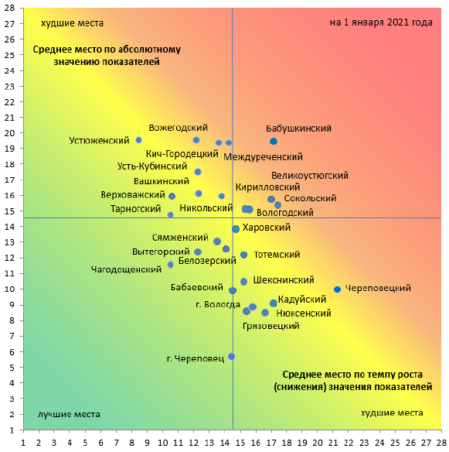

Бабаевский район расположен на границе желтой и зеленой зон в центральной части диаграммы, такая позиция наглядно демонстрирует социально-экономическую развитость района.
Ежегодно рассчитываются показатели для оценки эффективности деятельности органов местного самоуправления во исполнение Указа Президента Российской Федерации от 28.04.2008 № 607 «Об оценке эффективности деятельности органов местного самоуправления городских округов и муниципальных районов», постановления Правительства Российской Федерации от 17.12.2012 № 1317 «О мерах по реализации Указа Президента Российской Федерации от 28.04.2008 № 607 «Об оценке эффективности деятельности органов местного самоуправления городских округов и муниципальных районов» в целях реализации положений Федерального закона от 06.10.2003 № 131-ФЗ «Об общих принципах организации местного самоуправления в Российской Федерации».
Анализ динамики изменения достигнутых показателей эффективности позволяет определить зоны, требующие приоритетного внимания, сформировать перечень мероприятий по повышению результативности деятельности администрации района, а также выявить внутренние ресурсы (финансовые, материально-технические, кадровые и др.) для повышения качества и объема предоставляемых населению услуг.
Рассмотрим некоторые из показателей эффективности деятельности администрации Бабаевского муниципального района:
- Доля среднесписочной численности работников малых и средних предприятий в среднесписочной численности работников всех предприятий и организаций, %

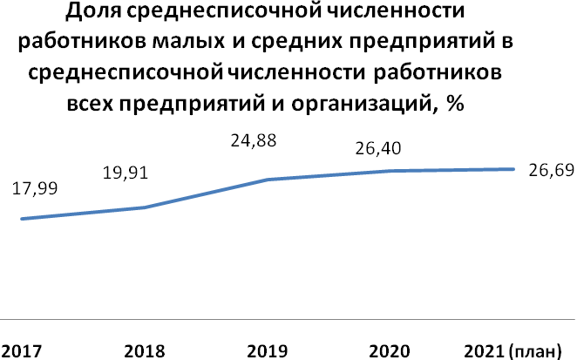

Состояние малого бизнеса является одним из основных индикаторов качества экономической сферы развития. Доля среднесписочной численности работников (без внешних совместителей) малых и средних предприятий в среднесписочной численности работников (без внешних совместителей) всех предприятий и организаций по итогам 2020 года составила 26,69 %, в 2019 году – 26,40 %.Рост показателя обусловлен увеличением численности работников и на малых, и на крупных предприятиях, это связано с реорганизацией отдельных предприятий, оптимизацией финансовых и трудовых ресурсов организаций, со снижением среднегодовой численности населения. В 2021-2023 годах прогнозируется увеличение доли среднесписочной численности работников (без внешних совместителей) малых и средних предприятий в среднесписочной численности работников (без внешних совместителей) всех предприятий и организаций до 27,31 %.
- Доля протяженности автомобильных дорог общего пользования местного значения, не отвечающих нормативным требованиям, в общей протяженности автомобильных дорог общего пользования местного значения, %

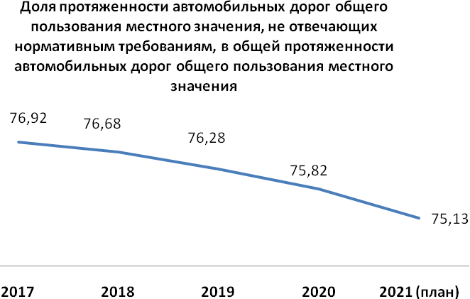

Протяженность автомобильных дорог учтена как сумма автомобильных дорог внутри поселений и межпоселенческих. В 2020 году протяженность автомобильных дорог общего пользования, не отвечающих нормативным требованиям, составила 739,56 км или 75,13 % от общей протяженности автомобильных дорог общего пользования местного значения.
- Доля населения, проживающего в населенных пунктах, не имеющих регулярного автобусного и (или) железнодорожного сообщения с административным центром городского округа (муниципального района), в общей численности населения городского округа (муниципального района), %

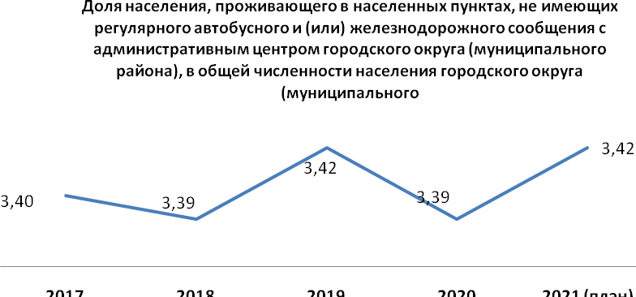

Значение показателя остается довольно низким на протяжении 5-ти лет и составляет на 2020 год 3,39 %.
- Доля обучающихся в муниципальных общеобразовательных учреждениях, занимающихся во вторую (третью) смену, в общей численности обучающихся в муниципальных общеобразовательных учреждениях, %

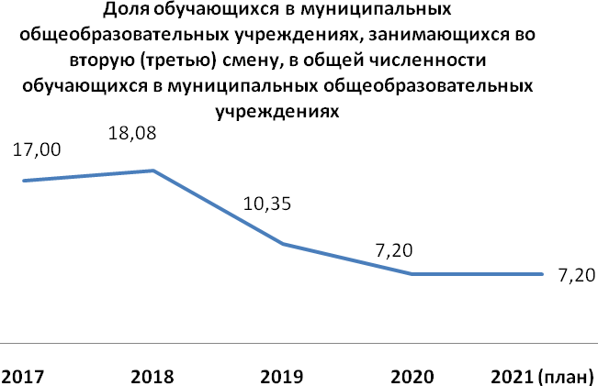
В 9-ти школах района в 2020-2021 учебном году обучается 2302 ученика, что на уровне прошлого учебного года. В Бабаевской средней школе № 65 в 2020-2021 учебном году во вторую смену обучается 161 школьник (7 % от контингента обучающихся), что на 69 учеников меньше по сравнению с началом прошлого учебного года. Доля обучающихся в муниципальных общеобразовательных учреждениях, занимающихся во 2 смену, в общей численности обучающихся в муниципальных общеобразовательных учреждениях снизилась по сравнению с 2019 годом на 30,43 % и составила в 2020 году 7,20%.
Образовательных организаций, здания которых находятся в аварийном состоянии или требуют капитального ремонта, в образовательной системе Бабаевского муниципального района нет, так как ежегодно для поддержания организаций в надлежащем состоянии из бюджета района выделяются средства на проведение ремонтных работ.
- Доля населения, систематически занимающегося физической культурой и спортом, процентов
Большую работу по развитию детского и юношеского спорта осуществляет коллектив МАУ СШ «Старт». По состоянию на 1 января 2020 года обучение проходят 332 человек (все на бюджетной основе), в том числе 266 человек обучаются по программам спортивной подготовки и 66 человек обучаются по программам дополнительного образования.
Создаются условия для систематических занятий физической культурой и спортом для лиц с ограниченными возможностями здоровья. Доля лиц с ограниченными возможностями здоровья и инвалидов, систематически занимающихся физической культурой и спортом, в общей численности данной категории населения составляет в 2020 г. - 14,1% (в 2018 г. - 8,2%, 2019 г. - 9,0%).
Бабаевский район наряду с Вашкинским и Вологодским районами Вологодской области выбран в числе пилотных в рамках совместного проекта Ассоциации «Здоровые города, районы и посёлки» и комиссии по охране здоровья, атеринства и детства Общественной палаты Российской Федерации. Почётное третье место занял наш район во всероссийском конкурсе «Здоровые города России» в номинации «Лучший программа/проект по активному долголетию». Результатом проекта стало создание городского клуба для ветеранов и пенсионеров. Программа вошла в сборник лучших муниципальных практик, теперь о ней узнают во всех уголках страны. Авторам проекта пришли Благодарственные письма с пожеланиями дальнейших успехов и побед.
Активно продолжается модернизация спортивных объектов. В 2020 году были завершены работы по реконструкции спортивной площадки МАУ СШ «Старт» с выносом ЛЭП, на 2021 год запланированы работы по благоустройству лыжероллерной трассы. 10 декабря 2020 года состоялось торжественное открытие физкультурно-оздоровительного комплекса с бассейном.
В рамках областной программы «Народный бюджет» были реализованы проекты по строительству спортивных площадок с антивандальными тренажерами.

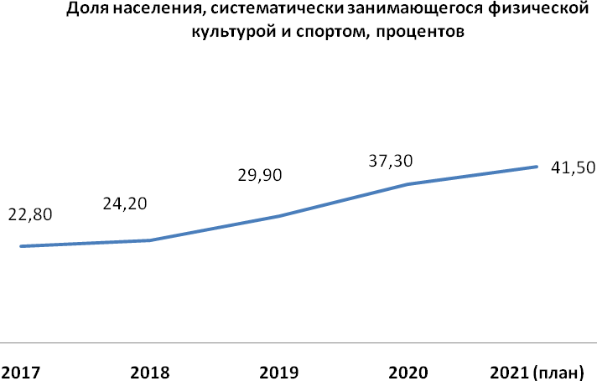

- Общая площадь жилых помещений, приходящаяся в среднем на одного жителя - всего кв. м
Жилищные условия – одна из базовых характеристик, оказывающих непосредственное влияние на качество жизни и воспроизводство человеческого капитала. По степени обеспеченности населения жильем можно судить об общем уровне социально-экономического развития муниципального образования.
Общая площадь жилых помещений, приходящаяся в среднем на 1 жителя в 2020 году составила 35,10 кв.м. В 2020 году введено в эксплуатацию 9507,5 кв.м жилья, 85 % введенного жилья – индивидуальное жилищное строительство (ИЖС).

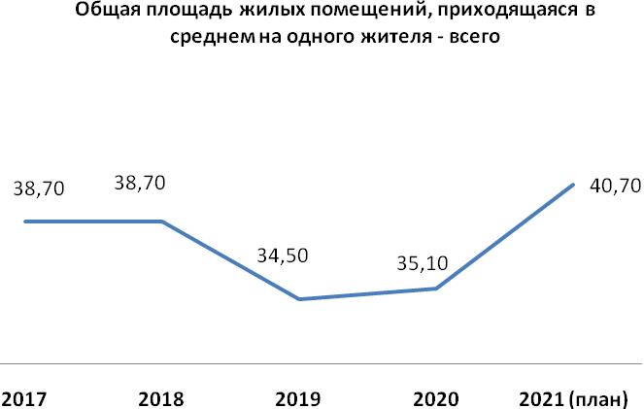

На 2019 год значение показателя составляет 73,20 %, что на 4 процентных пункта выше, чем в 2018 году. Увеличение показателя происходит в результате активной работы по осуществлению государственного кадастрового учета земельных участков, на которых располагаются многоквартирные дома.
- Доля населения, получившего жилые помещения и улучшившего жилищные условия в отчетном году, в общей численности населения, состоящего на учете в качестве нуждающегося в жилых помещениях, составила 5,60 %, что выше уровня 2019 года на 79,49 %.

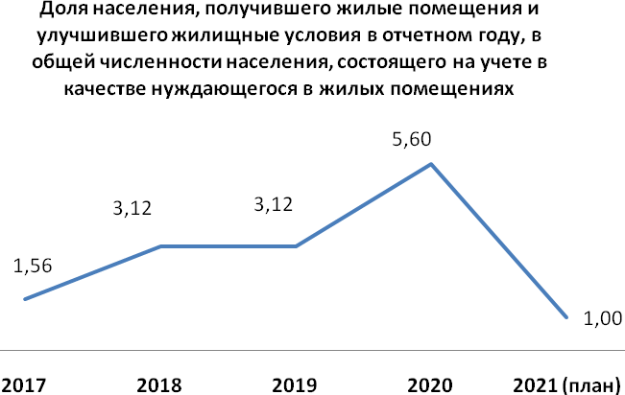

Анализ показателей эффективности деятельности администрации позволяет говорить о социально-экономическом развитии района, тем не менее, есть немало сдерживающих проблем:
  - Низкая инвестиционная активность на развитие промышленного производства, не способствующая повышению доходного потенциала территорий.
  - Отсутствие свободного от аренды лесного фонда.
  - В сельском хозяйстве кадровые проблемы, проблемы не расчетов за продукцию.
  - На протяжении нескольких лет наблюдается отрицательная динамика численности населения Бабаевского района. Сокращение численности обусловлено как оттоком трудоспособного населения, так и смертностью.
  - Дефицитинвестиционныхплощадоксподготовленнойинженернойинфраструктурой,что является отрицательным фактором открытия новых предприятий и создания новых рабочих мест.
  - Высокая степень изношенности жилищного фонда и коммунальных сетей района (тепловых, водопроводных и канализационных).
  - Высокая степень износа сети автомобильных дорог общего пользования регионального и муниципального значения, искусственных сооружений на них.
  - Значительное снижение государственной поддержки (объемов финансирования из бюджетов всех уровней).
  - Максимально возможное укрепление материально-технической базы образовательных организаций.
Необходимость решения задач социально-экономического развития обуславливает создание согласованной системы подготовки и реализации документов планирования развития территории, основными направлениями которой являются социально-экономическое и территориальное планирование, развитие системы коммунальной инфраструктуры и бюджетное планирование.
В целях обеспечения условий для стабильного экономического роста района, повышения уровня жизни населения разработана Стратегия социально-экономического развития Бабаевского муниципального района на период до 2030 года, которая является документом стратегического планирования, содержащего систему долгосрочных приоритетов, целей и задач, мер и мероприятий, направленных на их достижение.
Программно-целевой метод, используемый в бюджетном планировании, позволяет увязывать цели Стратегии с бюджетными ресурсами посредством муниципальных целевых программ.
В настоящее время администрацией Бабаевского муниципального района разработаны и реализуются 21 муниципальная программа, направленные на решение приоритетных задач как в сфере социальной политики (образования, обеспечения отдельных категорий граждан жильем, социальной поддержки населения, здравоохранения и других), так и в сферах развития инженерной инфраструктуры района, сельского хозяйства, охраны окружающей среды, муниципального управления.
Муниципальная программа является формой представления муниципального бюджета и инструментом его управления. При этом оценка эффективности муниципальных программ является необходимой для принятия решений о целесообразности изменения объемов финансирования программы, разумности установленных целевых показателей и осуществления мер по повышению ее эффективности.
Оценка эффективности реализации муниципальной программы проводится в соответствии с Порядком разработки, реализации и оценки эффективности муниципальных программ Бабаевского муниципального района, утвержденным постановлением администрации Бабаевского муниципального района от 22.01.2020 № 16, путем сопоставления степени достижения целей и решения задач муниципальной программы, подпрограмм муниципальной программы, оценки динамики целевых показателей (индикаторов) муниципальной программы (подпрограммы), с учетом степени соответствия фактических расходов запланированному уровню расходов.
Результаты проведения оценки эффективности реализации муниципальных программ за отчетный 2020годразмещены на официальном сайте администрации Бабаевского муниципального района в разделе «Проекты и программы».
Ответственным исполнителям по действующим муниципальным программам рекомендуется усилить работу по реализации мероприятий муниципальной программы, направленных на достижение плановых значений целевых показателей (индикаторов) муниципальной программы.
Помимо реализации муниципальных программ и районных проектов Бабаевский район является участником региональных проектов в рамках реализации национальных проектов:
- «Демография»
- «Здравоохранение»
- «Образование»
- «Жилье»
- «Экология»
- «Культура»
По итогам 2020 года большая часть показателей региональных проектов в рамках национальных проектов Бабаевским районом выполнена.
Задачами администрации Бабаевского муниципального района на 2021 год остаются:
Повышение качества жизни и благосостояния граждан
Снижение бедности
Повышение качества и доступности здравоохранения и образования
Создание современной инфраструктуры
Обеспечение населения района качественной питьевой водой
Строительство и проведение ремонтов дорог
Газификация населенных пунктов и объектов
Максимально возможное укрепление материально-технической базы образовательных организаций
Сохранение и увеличение производства сельскохозяйственной продукции
Увеличение доходов районного бюджета на основе эффективного управления муниципальной собственностью Бабаевского муниципального района
Привлечение инвестиционных вложений на сформированных инвестиционных площадках района
Развитие туристских маршрутов

